BetteBalance Waschtisch Einbau

Bette

Eigenschaften

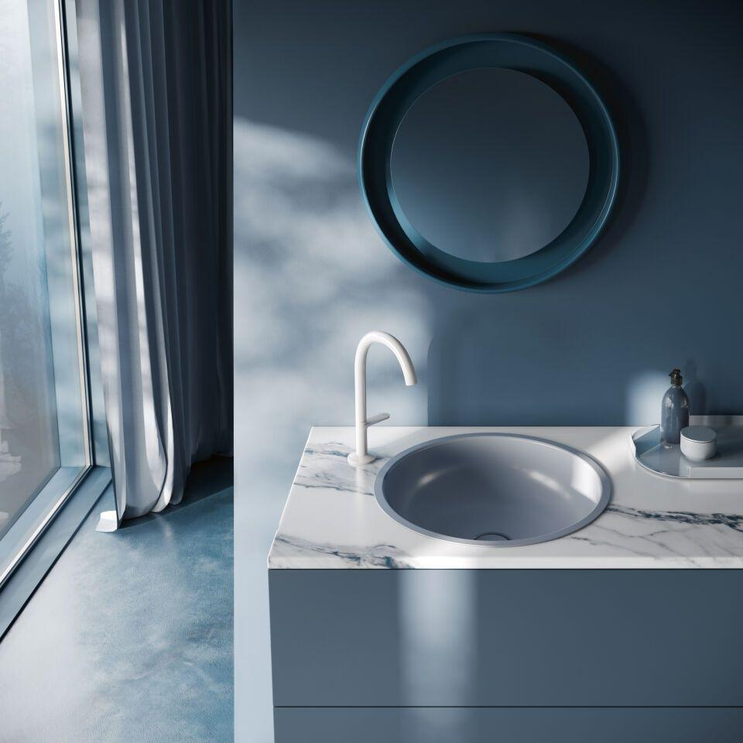

Farbton

anthrazit, beige, blau, braun, gelb, grau, grün, nach Hersteller-Farbkarte, pink, schwarz, violett, weiß

Form

rund

Montageart

Einbau

Oberfläche

glänzend, glasiert, matt

Produkt

Einzelwaschtisch

Werkstoff

Stahl, Titan

Anzahl der Waschschüsseln

1,00

Anzahl Plätze

1,00

Breite (mm)

435,00

Länge (mm)

435,00

Tiefe (mm)

123,00

Ablagefläche

ohne

Ausführung Überlauf

ohne Überlauf

Position Ablaufloch

Mitte

Durchmesser Ablauf (mm)

46,00

Gewicht (kg)

5,40

Sanitärfarben

Weiß, Ägäis, Caramel, Key West, Misty Pink, Schwarz, Carneol, Elfenbein, Sorentoblau, Bermudablau, Calypso, Evergreen, Natura, Sunset, Capri, Curry, Flieder, Pergamon, Manhattan, Bahama beige, Starwhite Nr.96, Ebony, Edelweiß, Flanell, Jasmin, Stella

Exklusive Farben

Cream, Silver, Hazel, Slate, Snow, Flax, Dust, Flint, Graphite, Anthracite, Raven, Beige, Quartz, Stone, Ebano, Sand, Greige, Cashmere, Smoke, Coffee

Effektfarben

Midnight, Daylight, Forest, Blue Satin

Randhöhe

3 mm

Mit Befestigungsmaterial

ja